11. SINIF ALMANCA 1 DÖNEM SINAVA HAZIRLIK TESTİ 2021

İLK 10 SORU RESME GÖRE ÇÖZÜLECEK
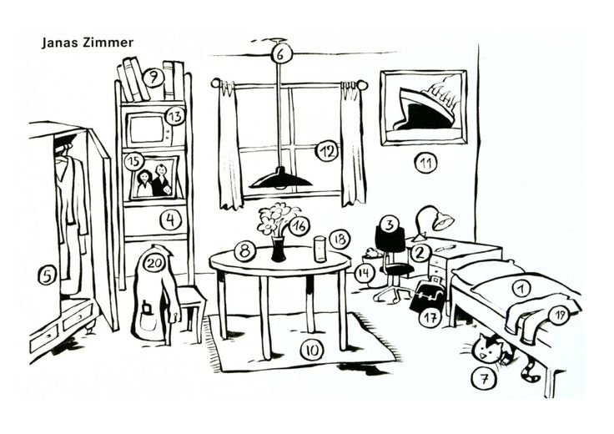
1- Das Bett ist ………………………. dem Arbeitstisch.
a) an b) auf c) vor d) hinter e) neben

2- Die Lampe ist ………………dem Rundtisch.
a) in b) zwischen c) über d) vor e) unter
3- Die Katze ist ……………… dem Bett.
a) an b) vor c) über d) hinter e) unter
4- Das Bild ist …………………. der Wand.
a) an b) vor c) über d) in e) hinter
5- Der Stuhl ist …………………. dem Rundtisch und dem Kleiderschrank
a) über b) zwischen c) hinter d) unter e) an
6-Der Teppich ist ………………….dem Boden.
a) an b) über c) neben d) auf e) vor

7- Der Stuhl ist …………………. dem Schrank.
a) zwischen b) in c) vor d) hinter e) über

8- Die Blumen sind …………………. der Vase.
a) in b) zwischen c) über d) vor e) unter

9- Der Schrank ist …………………. dem Stuhl.
a) vor b) hinter c) auf d) über c) zwischen
10- Die Kleider sind ………………….dem Kleiderschrank.
a) an b) auf c) neben d) in e) unter

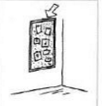11- Die Pinnwand ist ……………………………..der Wand?
a) an b) auf c) vor d) hinter e) neben
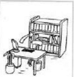12- Der Tisch ist ………………dem Regal.
a) in b) zwischen c) über d) vor e) unter
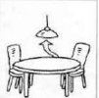13- Die Lampe ist ……………… dem Tisch.
a) an b) vor c) über d) hinter e) unter
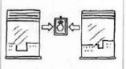14- Das Bild ist …………………. den Fenstern.
a) zwischen b) vor c) über d) in e) hinter
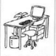15- Der Papierkorb ist …………………. dem Tisch
a) über b) zwischen c) hinter d) unter e) an
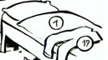16-Die Hose ist ………………….dem Bett.
a) an b) über c) neben d) auf e) vor
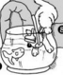17- Der Fisch ist …………………. dem Aquarium
a) zwischen b) in c) vor d) hinter e) über
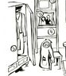18- Der Schrank ist …………………. dem Stuhl.
a) hinter b) zwischen c) über d) vor e) unter

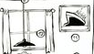19- Das Bild ist …………………. dem Fenster.
a) vor b) neben c) auf ) über c) zwischen
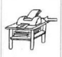20- Der Drucker ist ………………….dem Tisch.
a) an b) zwischen c) neben d) auf e) unter
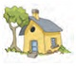21-Der Baum steht _______ dem Haus
a) hinter b) unter c) über d) neben e) vor

22-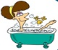Die Frau liegt _______ Badewanne.
a) zwischen b) hinter c) unter d) auf e) in
23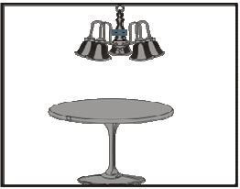Die Lampe hängt _______dem Tisch.
a) auf b) über c) in d) an e) zwischen

24- 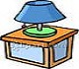Die Lampe steht _______der Kommode.
a) vor b) in c) neben d) an e) auf

25. Ich .............. an die ............... ein Bild.
a) lege / Wand b) lege / Schrank c) hänge / Wand d) stelle / Tisch

26- Elektrogeräte sind ………………….
a) Fernseher / Waschmaschine / Kühlschrank / Computer
b) Regal / Herd / Mixer / Handy
c) Bett / Staubsauger / Föhn / Telefon
d) Fernseher / Spülmaschine / Kissen / Teppich
e) Spülmaschine / Stuhl / Klimaanlage / Mikrowelle
27- Die Möbel sind ………………….
a) Fernseher / Garderobe / Stuhl / Computer
b) Sessel / Stuhl / Bücherregal / Mikrowelle
c) Regal / Kleiderschrank / Kommode / Tisch
d) Bett / Spiegel / Föhn / Telefon
e) Spülmaschine / Schrank / Bett / Teppich

28- Im Wohnzimmer gibt es …………. Sofa ………… Tisch ……………. Stehlampe.
a) ein / eine / einen b) einen /ein / eine c) ein / einen / eine
d) einen / einen / eine e) ein / ein / eine

29- Das Haus hat ………….. Garten …………… Wohnzimmer ……………. Küche.
a) einen /ein / eine b) ein / eine / einen c) ein / einen / eine
d) einen / einen / eine e) ein / ein / eine

30- Im Wohnzimmer gibt es …………. Regal ………… Fernseher ……………. Stehlampe.
a) ein / eine / einen b) einen /ein / eine c) ein / einen / eine
d) einen / einen / eine e) ein / ein / eine

31- Man kocht …………
a) im Wohnzimmer b) in der Küche c) im Flur

32- Man badet, duscht und putzt Zähne …………
a) im Badezimmer b) im Schlafzimmer c)auf der Toilette

33- Man kann ………….. sitzen und Tee trinken.
a) im Balkon b) im Badezimmer c) auf dem Balkon

34- Der Fernseher ist …………..
a) im Flur b) im Wohnzimmer c) im Badezimmer

35) Die Garderobe ist ……………
a) im Wohnzimmer b) im Arbeitszimmer c)im Schlafzimmer

36- Wir ............. im Wohnzimmer .............
a) sehen / fern b) kochen / Fernsehen c) sieht / Fernsehen d) sitzen / Bücher

37- Meine Mutter ............. in der ..............
a) liest / Wohnzimmer b) schreibt / Balkon c) trinkt / Kinderzimmer d) kocht / Küche

38- Ich koche in der …………….
a) Küche b) Flur c) Balkon d) Arbeitszimmer e) Schlafzimmer

39- Fatma .......... in ............. Bauernhaus.
a) spielt /eines b) schläft /einer c) geht /eine d) wohnt / einem

40-Ich .......... in der ........
a) lebe/ Stadt b) wohne / Auto c) komme / Küche d) spiele/Kino

41-Ich möchte auf einem Dorf leben. Ich mag .......
a) Städte b) die Natur c) Hochhäuser d) Autos

42- Ahmet ..........eine Wohnung. Sie muss ............ sein.
a) wohnt / schön b) zieht / ein c) sucht / gemütlich d) studiert / Universität

43- Unsere Wohnung ist in einem ............. .
a) Stadt b) Hochhaus c) Denizli d) Auto

44- Mein Zimmer ist ........... aber .............
a) klein / praktisch b) hässlich / schön c) modern / unmodern d) teuer / billig

45- Zıt anlamlı iki sözcüğü bıulunuz. Olumsuzu değil.
a) praktisch ↔ unpraktisch b) schön ↔ krank c) modern ↔ unmodern d) eng ↔ breit

46. Uymayan sözcüğü bulunuz
a) hell ↔ billig b) hässlich ↔ schön c) teuer ↔ billig d) eng ↔ breit

47. Karanlık Aydınlık anlamındaki sıfatları bulunuz
a) gut ↔ schlecht b) gemütlich ↔ bequem c) krank ↔ gesund d) dunkel ↔ hell

48. ■ Wie viele Zimmer hat deine Wohnung?
● .................................

a) Meine Wohnung ist im Zentrum.
b) Deine Wohnung ist groß.
c) Meine Wohnung hat drei Zimmer.
d) Unsere Wohnung hat zwei Balkons.

49. ■ Hat das Einfamilienhaus einen Garten?
● .............................................

a) Ja, das Einfamilienhaus liegt im Zentrum.
b) Ja, das Einfamilienhaus hat keinen Garten.
c) Nein, das Einfamilienhaus hat einen Garten.
d) Ja, das Einfamilienhaus hat einen Garten.

50. Die Villa ist sehr schön, die Miete ist..........

a) im Zentrum. b) eintausend Euro. c) fünf Zimmer d) zwei Balkons.

Euer Deutschlehrer
Erdem OVAT
VIEL ERFOLG!

